KẾ HOẠCH PHÂN CÔNG
ACTIVITY DIAGRAM, SEQUENCE DIAGRAM VÀ CLASS DIAGRAM
Hệ thống quản lý cho thuê SaaS · Nhóm 7 thành viên

1. Tổng quan khối lượng
Hạng mục | Số lượng | Người phụ trách | Nguyên tắc
Activity Diagram | 12 | TV1–TV6 | Mỗi gói 02 sơ đồ cho hai nghiệp vụ quan trọng.
Sequence Diagram | 12 | TV1–TV6 | Mỗi Sequence tương ứng trực tiếp với một Activity.
Class Diagram tổng thể | 01 | TV7 | Ghép các lớp của sáu gói thành một mô hình thống nhất.

2. Danh sách phân công
Mã | Tên thành viên | Phạm vi | Sản phẩm
TV1 | Trường | 1 – Tài khoản, xác thực và hồ sơ cá nhân | 02 AD + 02 SD
TV2 | Thành Công | 2 – Hóa đơn, thanh toán và MoMo | 02 AD + 02 SD
TV3 | Tiến Toàn | 3 – Người dùng, nhân viên và thông báo | 02 AD + 02 SD
TV4 | Minh Nhựt | 4 – Tòa nhà và phòng | 02 AD + 02 SD
TV5 | Đắc Thắng | 5 – Khách thuê và hợp đồng | 02 AD + 02 SD
TV6 | Thiện Nhân | 6 – Thống kê, báo cáo, AI và hỗ trợ | 02 AD + 02 SD
TV7 | Mạnh | Class Diagram toàn hệ thống | 01 Class Diagram

3. Nguyên tắc chung
· Activity Diagram và Sequence Diagram trong cùng một cặp phải mô tả cùng một nghiệp vụ.
· Luồng chính, luồng thay thế và ngoại lệ phải bám Use Case Scenario đã thống nhất.
· Tên actor, dữ liệu, trạng thái và thao tác phải thống nhất với Use Case Diagram, DFD và Data Dictionary.
· Không cần vẽ riêng những Use Case chỉ xem dữ liệu hoặc có luồng quá đơn giản, trừ khi giảng viên yêu cầu.

TV1 · Gói 1 – Tài khoản, xác thực và hồ sơ cá nhân
Người phụ trách | Hạn hoàn thành | Khối lượng
________________________ | ____ / ____ / ______ | 02 Activity + 02 Sequence

Cặp | Sơ đồ phải vẽ | Use Case/phạm vi | Actor
01 | AD: Đăng nhập, kích hoạt tài khoản và thiết lập mật khẩu lần đầu  SD: Đăng nhập, kích hoạt tài khoản và thiết lập mật khẩu lần đầu | UC1.1, UC1.2, UC1.3 | Người dùng hệ thống, Khách thuê, Nhân viên
02 | AD: Xem hồ sơ cá nhân và đổi mật khẩu  SD: Xem hồ sơ cá nhân và đổi mật khẩu | UC1.5, UC1.6 | Người dùng hệ thống

Đối tượng tham gia Sequence Diagram
Cặp 01: giao diện đăng nhập; bộ điều khiển xác thực; dịch vụ tài khoản; kho tài khoản; dịch vụ phiên.
Cặp 02: giao diện hồ sơ; bộ điều khiển hồ sơ; dịch vụ xác thực; kho tài khoản; dịch vụ phiên.
Điểm cần lưu ý: UC1.4 Đăng xuất là luồng đơn giản, có thể mô tả trong tài liệu nhưng không bắt buộc có một cặp sơ đồ riêng.

TV2 · Gói 2 – Hóa đơn, thanh toán và MoMo
Người phụ trách | Hạn hoàn thành | Khối lượng
________________________ | ____ / ____ / ______ | 02 Activity + 02 Sequence

Cặp | Sơ đồ phải vẽ | Use Case/phạm vi | Actor
01 | AD: Lập, kiểm tra và phát hành hóa đơn  SD: Lập, kiểm tra và phát hành hóa đơn | các Use Case lập/quản lý hóa đơn | Nhân viên, Quản trị viên
02 | AD: Thanh toán qua MoMo và xử lý thông báo IPN  SD: Thanh toán qua MoMo và xử lý thông báo IPN | các Use Case thanh toán qua cổng và phản hồi IPN | Khách thuê, MoMo

Đối tượng tham gia Sequence Diagram
Cặp 01: giao diện hóa đơn; bộ điều khiển hóa đơn; dịch vụ hợp đồng; dịch vụ hóa đơn; kho hóa đơn.
Cặp 02: giao diện thanh toán; bộ điều khiển thanh toán; dịch vụ hóa đơn; dịch vụ MoMo; kho giao dịch; MoMo.
Điểm cần lưu ý: Sequence Diagram thanh toán phải thể hiện cả yêu cầu tạo giao dịch, URL thanh toán, IPN và cập nhật trạng thái hóa đơn.

TV3 · Gói 3 – Người dùng, nhân viên và thông báo
Người phụ trách | Hạn hoàn thành | Khối lượng
________________________ | ____ / ____ / ______ | 02 Activity + 02 Sequence

Cặp | Sơ đồ phải vẽ | Use Case/phạm vi | Actor
01 | AD: Tạo và quản lý tài khoản nhân viên  SD: Tạo và quản lý tài khoản nhân viên | tạo nhân viên phụ; khóa/kích hoạt tài khoản | Nhân viên chính, Quản trị viên
02 | AD: Tạo và gửi thông báo tới nhân viên  SD: Tạo và gửi thông báo tới nhân viên | Use Case tạo thông báo tới nhân viên | Nhân viên chính

Đối tượng tham gia Sequence Diagram
Cặp 01: giao diện quản lý người dùng; bộ điều khiển người dùng; dịch vụ tài khoản; kho tài khoản; nhật ký kiểm toán.
Cặp 02: giao diện thông báo; bộ điều khiển thông báo; dịch vụ thông báo; kho thông báo; Nhân viên.
Điểm cần lưu ý: Nhân viên chính là nhân viên đầu tiên có quyền tạo nhân viên khác; không hiểu là chủ sở hữu nhà trọ.

1. Activity Diagram – Tạo và quản lý tài khoản nhân viên

Cặp 01. Ba swimlane: Nhân viên chính, Hệ thống, Quản trị viên. Sau quyết định “Loại thao tác?” luồng tách thành nhánh tạo nhân viên phụ và nhánh khóa hoặc kích hoạt lại tài khoản. Nhánh khóa có fork/join để vô hiệu hóa phiên đăng nhập song song với cập nhật nhân viên phụ trực thuộc.

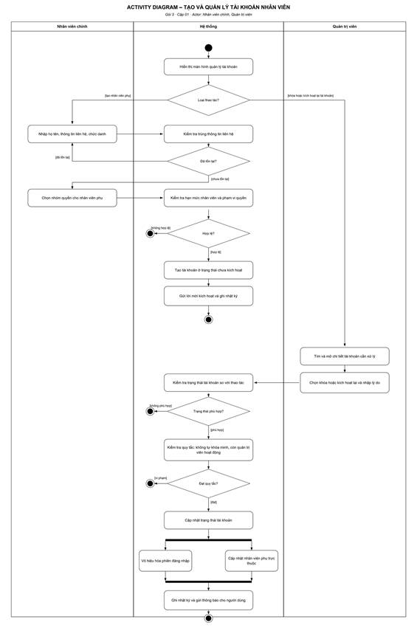

Hình 1. Tạo và quản lý tài khoản nhân viên

2. Sequence Diagram – Tạo và quản lý tài khoản nhân viên

Cặp 01, cùng luồng với sơ đồ 1. Đối tượng tham gia: giao diện quản lý người dùng, bộ điều khiển người dùng, dịch vụ tài khoản, kho tài khoản, nhật ký kiểm toán. Có alt cho thông tin liên hệ đã tồn tại, alt cho vi phạm quy tắc khóa và loop cập nhật nhân viên phụ trực thuộc.

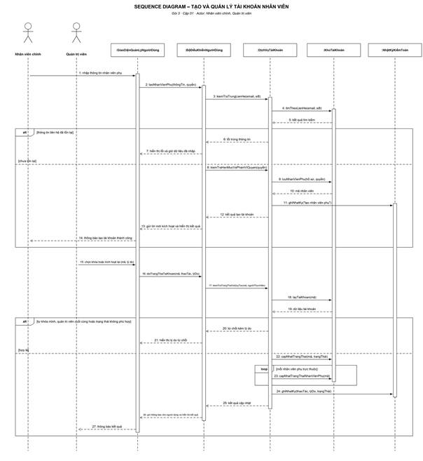

Hình 2. Tạo và quản lý tài khoản nhân viên

3. Activity Diagram – Tạo và gửi thông báo tới nhân viên

Cặp 02. Ba swimlane: Nhân viên chính, Hệ thống, Nhân viên. Luồng đi từ soạn nội dung, lọc người nhận, lưu nháp, phát hành, gửi theo kênh, cập nhật trạng thái đã đọc đến nhắc lại nhóm chưa đọc.

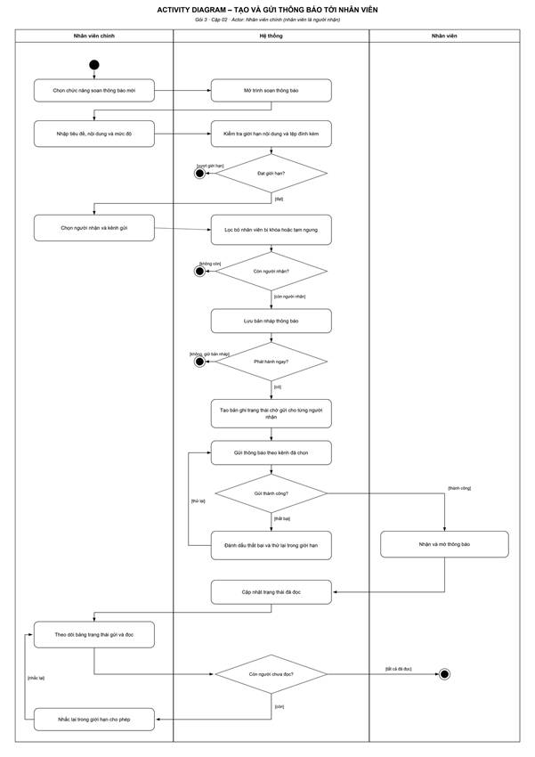

Hình 3. Tạo và gửi thông báo tới nhân viên

4. Sequence Diagram – Tạo và gửi thông báo tới nhân viên

Cặp 02, cùng luồng với sơ đồ 3. Đối tượng tham gia: giao diện thông báo, bộ điều khiển thông báo, dịch vụ thông báo, kho thông báo và Nhân viên. Có opt phát hành, alt không còn người nhận hợp lệ, loop gửi cho từng người nhận và opt nhắc lại.

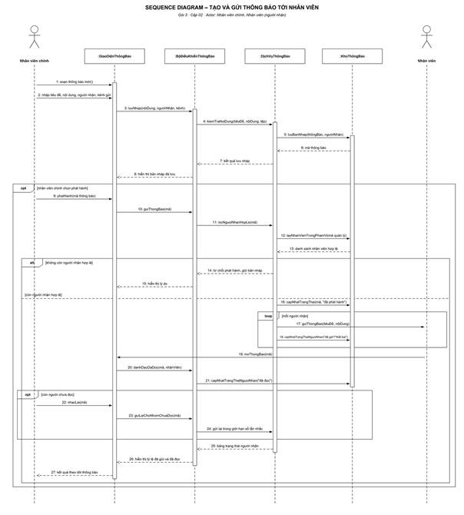

Hình 4. Tạo và gửi thông báo tới nhân viên

TV4 · Gói 4 – Tòa nhà và phòng
Người phụ trách | Hạn hoàn thành | Khối lượng
________________________ | ____ / ____ / ______ | 02 Activity + 02 Sequence

Cặp | Sơ đồ phải vẽ | Use Case/phạm vi | Actor
01 | AD: Thêm và cập nhật tòa nhà  SD: Thêm và cập nhật tòa nhà | các Use Case quản lý tòa nhà | Nhân viên
02 | AD: Thêm, cập nhật và chuyển trạng thái phòng  SD: Thêm, cập nhật và chuyển trạng thái phòng | các Use Case quản lý phòng | Nhân viên

Đối tượng tham gia Sequence Diagram
Cặp 01: giao diện tòa nhà; bộ điều khiển tòa nhà; dịch vụ tòa nhà; kho phòng trọ.
Cặp 02: giao diện phòng; bộ điều khiển phòng; dịch vụ phòng; dịch vụ hợp đồng; kho phòng trọ.
Điểm cần lưu ý: Phải thể hiện điều kiện không cho chuyển trạng thái phòng trái với hợp đồng đang hiệu lực.

TV5 · Gói 5 – Khách thuê và hợp đồng
Người phụ trách | Hạn hoàn thành | Khối lượng
________________________ | ____ / ____ / ______ | 02 Activity + 02 Sequence

Cặp | Sơ đồ phải vẽ | Use Case/phạm vi | Actor
01 | AD: Tiếp nhận và cập nhật hồ sơ khách thuê  SD: Tiếp nhận và cập nhật hồ sơ khách thuê | các Use Case quản lý khách thuê | Nhân viên, Khách thuê
02 | AD: Lập, phê duyệt và kết thúc hợp đồng thuê  SD: Lập, phê duyệt và kết thúc hợp đồng thuê | các Use Case quản lý hợp đồng | Nhân viên, Khách thuê

Đối tượng tham gia Sequence Diagram
Cặp 01: giao diện khách thuê; bộ điều khiển khách thuê; dịch vụ khách thuê; kho hồ sơ khách thuê.
Cặp 02: giao diện hợp đồng; bộ điều khiển hợp đồng; dịch vụ phòng; dịch vụ hợp đồng; kho hợp đồng.
Điểm cần lưu ý: Luồng hợp đồng phải thể hiện kiểm tra phòng, khách thuê, giá thuê, kỳ hạn, tiền cọc và cập nhật trạng thái phòng.

TV6 · Gói 6 – Thống kê, báo cáo, AI và hỗ trợ
Người phụ trách | Hạn hoàn thành | Khối lượng
________________________ | ____ / ____ / ______ | 02 Activity + 02 Sequence

Cặp | Sơ đồ phải vẽ | Use Case/phạm vi | Actor
01 | AD: Xem thống kê và lập/xuất báo cáo  SD: Xem thống kê và lập/xuất báo cáo | các Use Case dashboard, thống kê và báo cáo | Quản trị viên, Nhân viên
02 | AD: Phân tích và phản hồi yêu cầu hỗ trợ bằng AI  SD: Phân tích và phản hồi yêu cầu hỗ trợ bằng AI | các Use Case hỗ trợ và chức năng AI | Khách thuê, Nhân viên, Dịch vụ bên thứ ba

Đối tượng tham gia Sequence Diagram
Cặp 01: giao diện dashboard; bộ điều khiển báo cáo; dịch vụ báo cáo; các kho dữ liệu liên quan; dịch vụ lưu tệp.
Cặp 02: giao diện hỗ trợ; bộ điều khiển hỗ trợ; dịch vụ hỗ trợ; kho yêu cầu; dịch vụ bên thứ ba; dịch vụ thông báo.
Điểm cần lưu ý: Onboarding là luồng hướng dẫn đơn giản, không bắt buộc có cặp sơ đồ riêng nếu giảng viên không yêu cầu.

4. Thành viên 7 – Class Diagram toàn hệ thống
Người phụ trách | Hạn hoàn thành | Sản phẩm
________________________ | ____ / ____ / ______ | 01 Class Diagram tổng thể + file nguồn

Nhiệm vụ chính
· Nhận danh sách lớp, thuộc tính, phương thức và quan hệ đề xuất từ TV1–TV6.
· Loại bỏ lớp trùng; thống nhất tên lớp, thuộc tính và phương thức.
· Xác định association, aggregation, composition, inheritance và multiplicity.
· Kiểm tra các đối tượng trong Sequence Diagram có lớp tương ứng trong Class Diagram.
· Đối chiếu mô hình lớp với Data Dictionary và quy tắc nghiệp vụ.

Các cụm lớp đầu vào
Nguồn | Cụm lớp dự kiến
TV1 | TàiKhoản, VaiTrò, PhiênĐăngNhập, HồSơCáNhân
TV2 | HóaĐơn, ChiTiếtHóaĐơn, GiaoDịchThanhToán, CấuHìnhMoMo
TV3 | NhânViên, ThôngBáo, NgườiNhậnThôngBáo, NhậtKýKiểmToán
TV4 | TòaNhà, Phòng, LoạiPhòng, ChỉSốĐiệnNước
TV5 | KháchThuê, HợpĐồng, ĐiềuKhoảnHợpĐồng, TiềnCọc
TV6 | YêuCầuHỗTrợ, PhảnHồiHỗTrợ, BáoCáo, TệpBáoCáo
Nguyên tắc: Nhóm chỉ nộp một Class Diagram tổng thể. Sáu thành viên nghiệp vụ không vẽ sáu Class Diagram tách rời; họ chỉ cung cấp lớp đầu vào cho TV7.

5. Chuẩn đầu ra và quy tắc đặt tên

Mỗi thành viên TV1–TV6 phải nộp
STT | Sản phẩm | Yêu cầu
1 | 02 Activity Diagram | Có start/end, decision/merge, nhánh điều kiện và swimlane khi cần.
2 | 02 Sequence Diagram | Có actor, lifeline, message, return, alt/opt/loop khi phù hợp.
3 | File nguồn và file xuất | Nộp file .drawio cùng bản PNG hoặc PDF rõ nét, không bị cắt chữ.
4 | Danh sách lớp | Tên lớp, thuộc tính, phương thức, quan hệ và nguồn Use Case.

Quy tắc tên file
Loại | Cấu trúc | Ví dụ
Activity | AD_G[so-goi]_[so]_[ten-nghiep-vu].drawio | AD_G1_01_DangNhap_KichHoat.drawio
Sequence | SD_G[so-goi]_[so]_[ten-nghiep-vu].drawio | SD_G1_01_DangNhap_KichHoat.drawio
Lớp đầu vào | Class_Input_G[so-goi].docx/xlsx | Class_Input_G1.docx
Class tổng thể | Class_Diagram_Tong_The.drawio | Class_Diagram_Tong_The.drawio

6. Quy trình phối hợp và nghiệm thu
Bước | Thực hiện
1 | Chốt Use Case Scenario và phạm vi hai cặp sơ đồ của từng gói.
2 | TV1–TV6 vẽ Activity Diagram trước, sau đó dùng cùng luồng để vẽ Sequence Diagram.
3 | TV1–TV6 gửi sơ đồ cùng danh sách lớp đầu vào cho TV7.
4 | TV7 xây dựng Class Diagram tổng thể và gửi bản nháp để cả nhóm rà soát.
5 | Nhóm trưởng kiểm tra chéo tên actor, nghiệp vụ, trạng thái, dữ liệu và quan hệ.
6 | Các thành viên sửa lỗi, xuất bản cuối và lưu file nguồn chung.

Checklist nghiệm thu
Kiểm tra | Đạt
Tên sơ đồ và phạm vi Use Case đúng bảng phân công. | ☐
Activity và Sequence của từng cặp mô tả cùng một luồng. | ☐
Các nhánh điều kiện có nhãn rõ ràng, không để đường nối mơ hồ. | ☐
Tên actor và đối tượng thống nhất giữa tất cả tài liệu. | ☐
Sequence Diagram có alt/opt/loop đúng chỗ, không dùng rập khuôn. | ☐
Class Diagram có multiplicity và quan hệ phù hợp nghiệp vụ. | ☐
File nguồn mở được; bản xuất không bị lỗi chữ hoặc cắt hình. | ☐
Điểm chốt cuối: Tổng khối lượng dự kiến: 12 Activity Diagram, 12 Sequence Diagram và 01 Class Diagram tổng thể. Nếu giảng viên yêu cầu phạm vi rộng hơn, nhóm bổ sung theo Use Case ưu tiên thay vì tự động vẽ toàn bộ Use Case nhỏ.

